Приложение 1 к решению

Ивановской городской Думы

от №

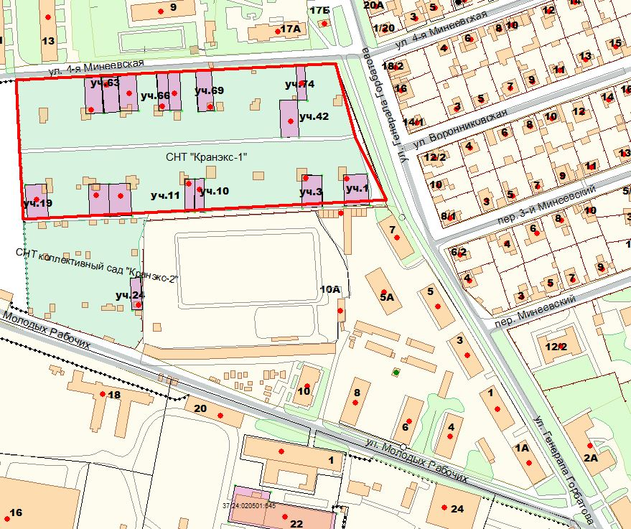

тер. СНТ Кранэкс-1

Приложение 2 к решению

Ивановской городской Думы

от №

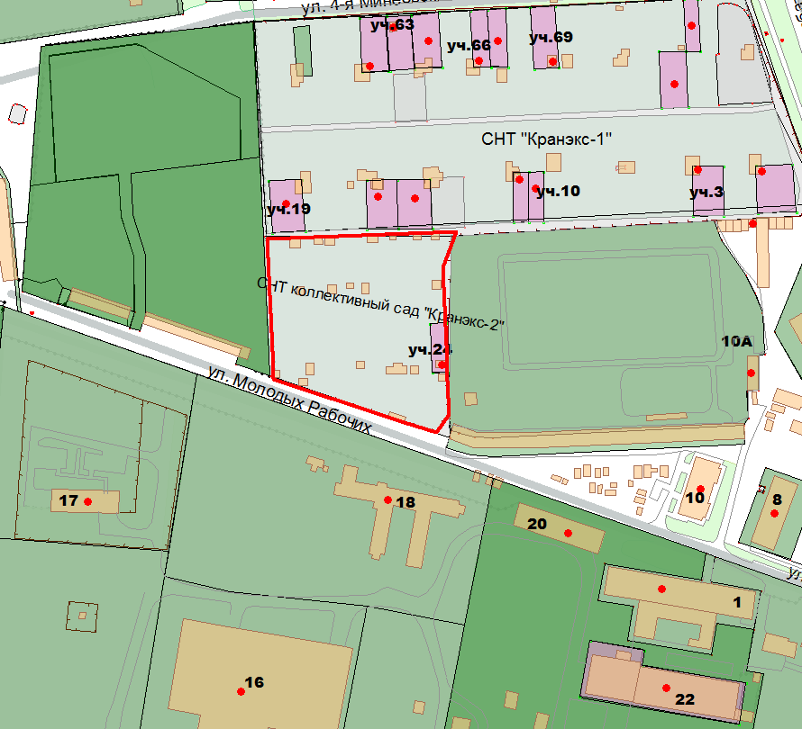

тер. СНТ Кранэкс-2

Приложение 3 к решению

Ивановской городской Думы

от №

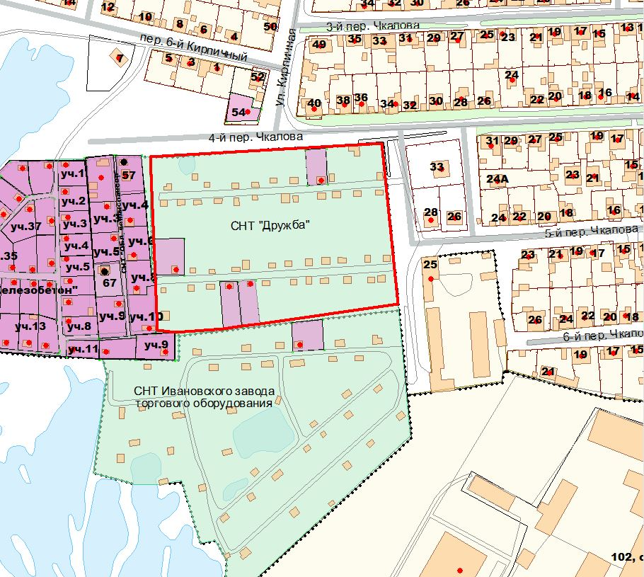

тер. СНТ Дружба

Приложение 4 к решению

Ивановской городской Думы

от №

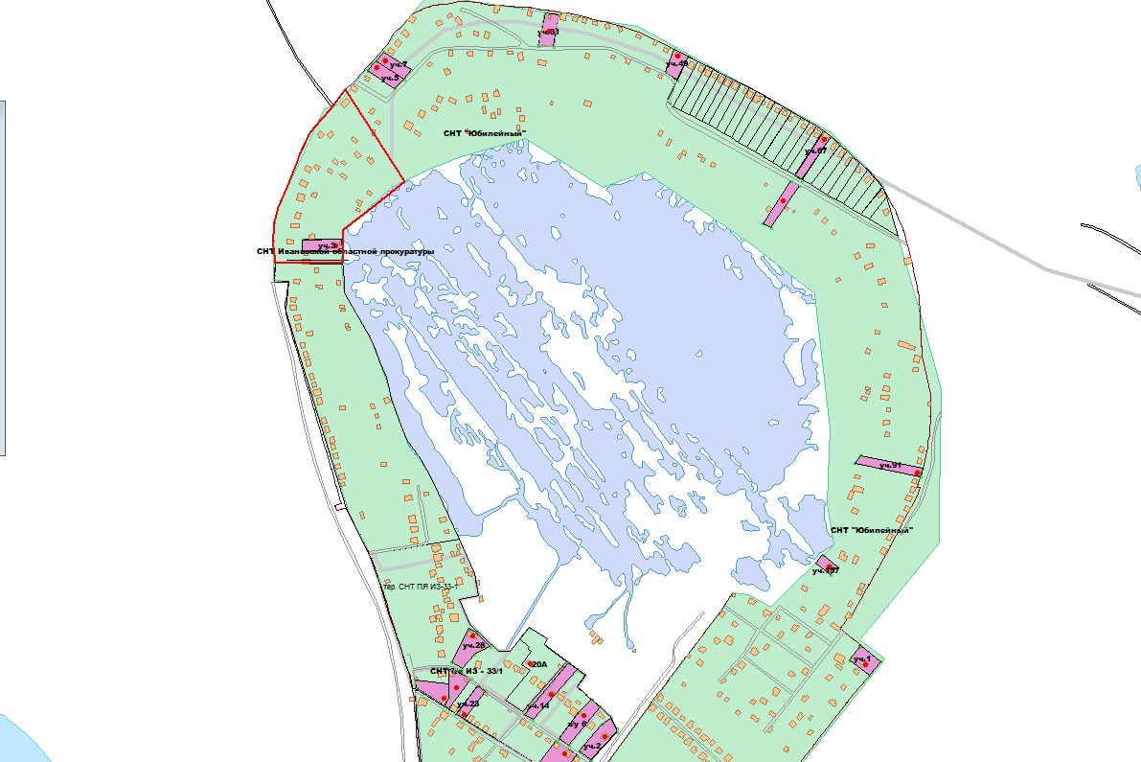

тер. СНТ Ивановской областной прокуратуры

Приложение 5 к решению

Ивановской городской Думы

от №

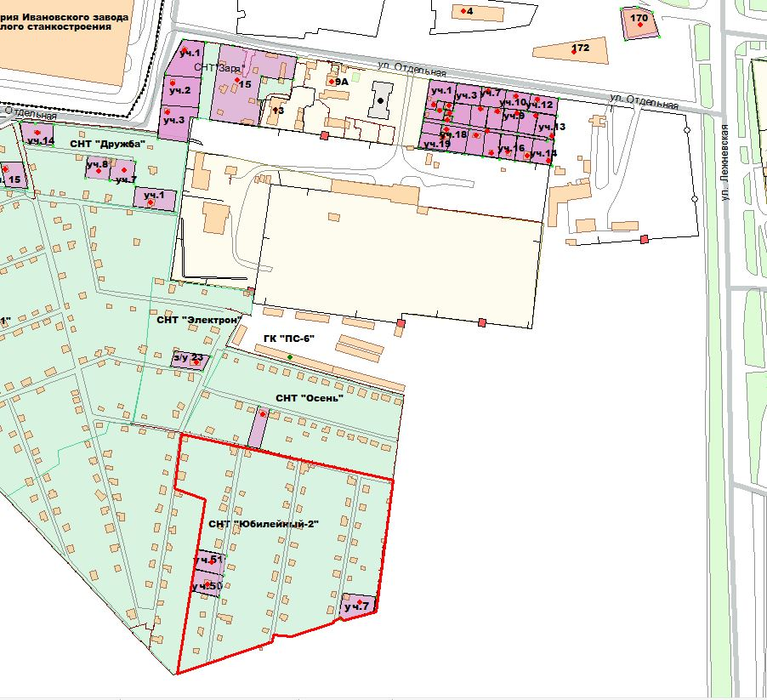

тер. СНТ Юбилейный-2

Приложение 6 к решению

Ивановской городской Думы

от №

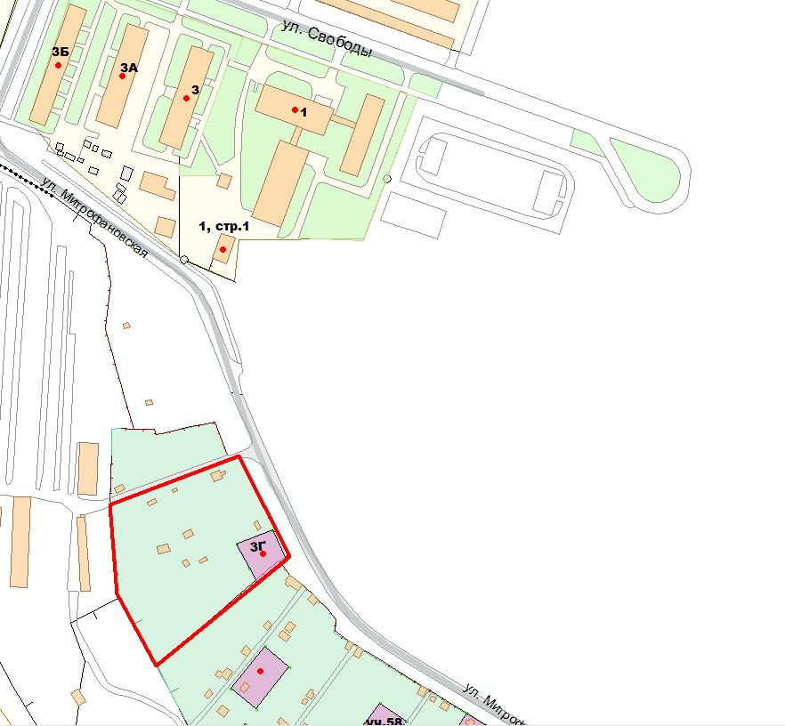

тер. СНТ Надежда

Приложение 7 к решению

Ивановской городской Думы

от №

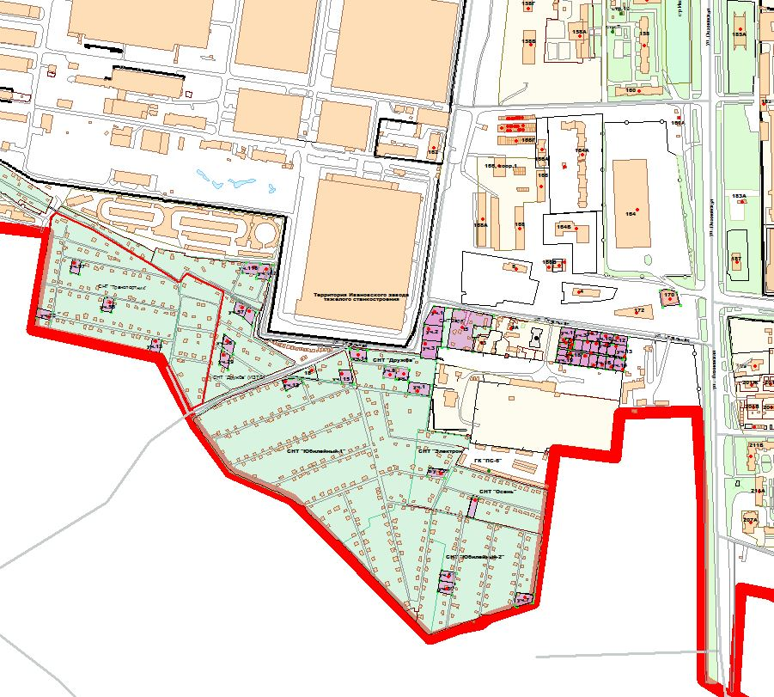

тер. СНТ Транспортник

Приложение 8 к решению

Ивановской городской Думы

от №

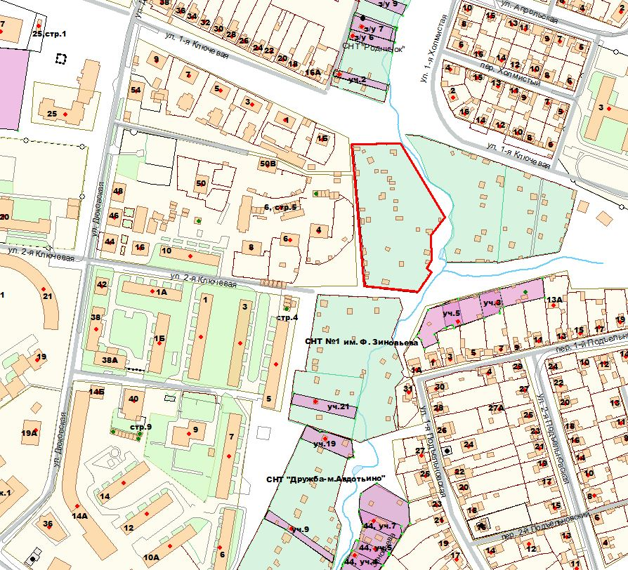

тер. СНТ Березка